統計課資料第1501号
令和２年３月３０日

平成３０年住宅・土地統計調査
住宅及び世帯に関する基本集計
－ 宮城県調査結果の概要 －

住宅・土地統計調査は，我が国の住宅とそこに居住する世帯の居住状況，世帯の保有
する土地等の実態を把握し，その現状と推移を明らかにする調査で，この結果は，住生
活基本法に基づいて作成される住生活基本計画，土地利用計画などの諸施策の企画，立
案，評価等の基礎資料として利用されている。

昭和２３年以来５年ごとに実施しており，平成３０年調査はその１５回目に当たる。
今回調査は，全国約３７０万（本県は約６万６０００）の住宅及び住宅以外で人が
居住する建物並びにこれらに居住している世帯を対象に，平成３０年１０月１日現在
で実施した。

「平成３０年住宅・土地統計調査 住宅及び世帯に関する基本集計」とは，住宅の建築の時期，所有の関係，居住室の広さ，家賃や，家計を主に支える者の年齢，従業上の地位，世帯の年間収入など，住宅及び世帯に関する基本的な項目について，全国，都道府県，市区町村などの別に集計した結果（確報値）で，この資料は，総務省統計局が公表した同集計結果のうち，宮城県の結果について要約したもの。

宮城県震災復興・企画部統計課

目 次

利用上の注意 ・・・・・・・・・・・・・・・・・・・・・・・ １

調査の概要 ・・・・・・・・・・・・・・・・・・・・・・・・ ２

結果の概要
１ 総住宅数及び総世帯数 ・・・・・・・・・・・・・・・・ ４

２ 居住世帯の有無別住宅数 ・・・・・・・・・・・・・・・ ６

３ 空き家 ・・・・・・・・・・・・・・・・・・・・・・ ７

４ 住宅の所有の関係 ・・・・・・・・・・・・・・・・・・ １０

５ 持ち家の購入・新築・建て替え等 ・・・・・・・・・・・ １１

６ 借家の家賃・間代・共益費・管理費

７ 住宅の建て方 ・・・・・・・・・・・・・・・・・・・ １２

８ 住宅の規模 ・・・・・・・・・・・・・・・・・・・ １４

９ 住宅の構造 ・・・・・・・・・・・・・・・・・・・ １５

１０ 省エネルギー設備等の状況 ・・・・・・・・・・・ １６

１１ 高齢者等のための設備 ・・・・・・・・・・・・・ １７

１２ 高齢者のいる世帯の状況 ・・・・・・・・・・・・ １８

１３ 現住居以外の住宅を所有している世帯 ・・・・・・ １９

１４ むね数 ・・・・・・・・・・・・・・・・・・・・・ ２０

統計表 ・・・・・・・・・・・・・・・・・・・・・・・・・・ ２２

用語の解説 ・・・・・・・・・・・・・・・・・・・・・・・・ ３４

利 用 上 の 注 意

１． 本資料は，住宅及び世帯に関する基本集計で公表する結果のうち調査票甲，
調査票乙及び建物調査票を用いて集計した結果から作成している。調査票乙及
び建物調査票を用いて集計した結果とは，集計の対象範囲等が異なるため，比
較を行う際には留意されたい。

２． 本文及び図表の数値は，表章単位未満の位で四捨五入しているため，総数と
内訳の合計は必ずしも一致しない。
・全国，都道府県は，十の位を四捨五入して百の位までを有効数字として表章
・市区町村は，一の位を四捨五入して十の位までを有効数字として表章

３． 表の数値は，総数に「不詳」の数を含むことから，総数と内訳の合計は必ず
しも一致しない。

４． 本調査は標本調査であるため，統計表の数値は標本誤差を含んでいる。標準
誤差率については下記ＵＲＬの表3「推定値の大きさ別標準誤差」と表4「主要
項目別標準誤差率」を参照。
https://www.stat.go.jp/data/jyutaku/2018/suikei.html

５． 統計表中に使用されている記号等は，次のとおりである。
・「－」は，該当数字がないもの，又は数字が得られないものを示す。
・「0」は，集計した数値が表章単位に満たないものを示す。

６． 市区町村の結果については，市，区及び人口１万５千人以上の町村を表章の
対象とした。
調 査 の 概 要

１ 調査の目的
住宅・土地統計調査は，我が国における住宅及び住宅以外で人が居住する建物に関する
実態並びに住環境，現住居以外の住宅及び土地の保有状況，その他の住宅等に居住してい
る世帯に関する実態を調査し，その現状と推移を全国及び地域別に明らかにすることによ
り，住生活関連諸施策の基礎資料を得ることを目的としている。
昭和23年以来5年ごとに実施しており，平成30年調査はその15回目に当たる。

２ 調査の時期
調査は，平成30年10月１日現在で実施した。

３ 調査の地域
全国の平成27年国勢調査調査区の中から全国平均約５分の１の調査区を抽出し，これら
の調査区において平成30年2月1日現在により設定した単位区のうち，約22万単位区につい
て調査した。
また，東日本大震災に係る福島原発事故の影響により，避難地域等に設定されている以
下の地域については抽出の対象から除外した。このため，福島県に係る結果については，
当該地域は含まれていない。
・全ての地域を除外
大熊町，双葉町
・一部の地域を除外
南相馬市，富岡町，浪江町，葛尾村，飯舘村

４ 調査の対象
調査単位区内から抽出した住宅及び住宅以外で人が居住する建物並びにこれらに居住
している世帯を対象とした。

５ 調査事項
世帯に配布する調査票甲及び乙並びに調査員が記入する建物調査票により，次に掲げる
事項を調査した。
〔調査票甲・乙〕注：｢調査票甲」は(1)～(4)のみ
(1) 世帯に関する事項 (2) 家計を主に支える世帯員又は世
ア 世帯主又は世帯の代表者の氏名 帯主に関する事項
イ 種類 ア 従業上の地位
ウ 構成 イ 通勤時間
エ 年間収入 ウ 子の住んでいる場所
エ 現住居に入居した時期
オ 前住居に関する事項
(3) 住宅に関する事項 (4) 現住居の敷地に関する事項
ア 居住室の数及び広さ ア 敷地の所有関係に関する事項
イ 所有関係に関する事項 イ 所有地の名義
ウ 現住居の名義 ウ 敷地面積
エ 家賃又は間代等に関する事項 エ 取得方法・取得時期等
オ 床面積
カ 建築時期
キ 設備に関する事項
ク 住宅の建て替え等に関する事項
ケ 増改築及び改修工事に関する事項
(5) 現住居以外の住宅に関する事項 (6) 現住居以外の土地に関する事項
ア 所有関係に関する事項 ア 所有関係に関する事項
イ 利用に関する事項 イ 利用に関する事項
ウ 所在地 ウ 所在地
エ 建て方 エ 面積に関する事項
オ 取得方法 オ 取得方法
カ 建築時期 カ 取得時期
キ 居住世帯のない期間

〔建物調査票〕
(1) 住宅に関する事項 (2) 建物に関する事項
ア 世帯の存在しない住宅の種別 ア 建て方
イ 種類 イ 構造
ウ 腐朽・破損の有無
エ 建物全体の階数
オ 敷地に接している道路の幅員
カ 建物内総住宅数
キ 設備に関する事項
６ 調査の方法
調査票甲・乙は，調査員，調査員の事務を一部行う指導員及び調査員事務を受託した事業者が，調査世帯に調査書類を配布し，調査世帯が，インターネットにより回答する方法，記入した調査票を調査員等に提出する方法又は郵送により提出する方法により行った。
また，建物調査票は，調査員等が建物の外観を確認したり，世帯や建物の管理者に確認するなどして作成した。

７ 結果の公表
結果は，住宅数概数集計，住宅及び世帯に関する基本集計，住宅の構造等に関する集計及び土地集計から成り，インターネットへの掲載，報告書の刊行などにより公表する。
結 果 の 概 要

１ 総住宅数及び総世帯数
総住宅数は １，０８９，３００戸 前回比 ５．３％増
総世帯数は ９５９，２００世帯 前回比 ２．４％増

平成30年10月1日現在における宮城県の総住宅数は 1,089,300戸で，平成25年の
1,034,100戸に比べ 55,200戸増加し，5.3％増（全国2.9％増）となった。
総世帯数は 959,200世帯で,平成25年の 936,500世帯に比べ 22,700世帯増加し，
2.4％増（全国3.0％増）となった。
宮城県の総住宅数，総世帯数の推移をみると，昭和38年から平成30年まで一貫して
増加している。
1世帯当たり住宅数は，平成20年まで徐々に増加し，1.16戸に達していたが，平成
25年は1.10戸に減少した。今回は平成20年以前の水準に戻ってきており，1.14戸 と
なった。〔図－１・図―２・表－１〕

図－１ 総住宅数，総世帯数及び１世帯当たり住宅数の推移(昭和38年～平成30年) 宮城県
（単位：千戸，千世帯） （単位：戸）
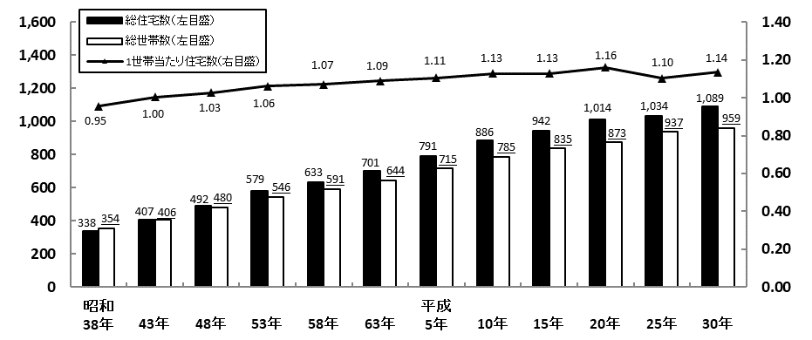

図－２ 総住宅数，総世帯数及び１世帯当たり住宅数の推移(昭和38年～平成30年) 全国
※総世帯数は,「住宅以外の建物に居住する世帯」を含む。
（単位：千戸，千世帯） （単位：戸）
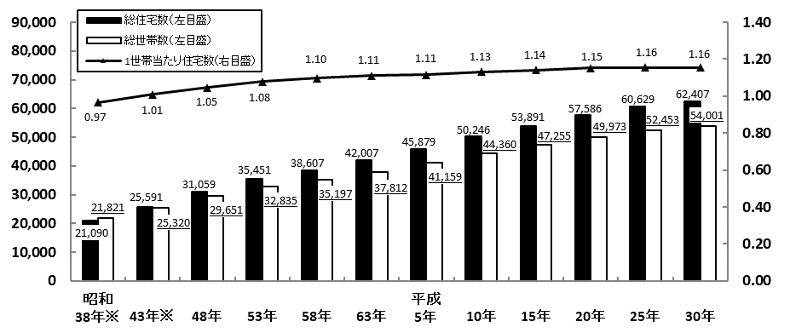
※印の数値は，沖縄県を含まない。
表－１ 総住宅数及び総世帯数の推移(昭和38年～平成30年) （単位：戸・世帯・％）
区 分 |  | 宮 城 県 |  | 全 国 ※3 |  | １世帯当たり住宅数
 |  | 総住宅数※1 | 総世帯数※2 | 総住宅数※1 | 総世帯数※2 | 宮城県 | 全 国
実 数 | 昭 和 ３８年  ４３年  ４８年  ５３年  ５８年  ６３年  平 成 ５年  １０年  １５年  ２０年  ２５年  ３０年 | 338,000  406,700  492,400  578,700  632,700  700,800  791,000  886,100  942,300  1,013,900  1,034,100  1,089,300 | 354,000  405,500  479,900  545,500  591,200  643,900  715,000  785,400  835,400  873,100  936,500  959,200 | 21,090,000  25,591,200  31,058,900  35,450,500  38,606,800  42,007,300  45,878,800  50,246,000  53,890,900  57,586,000  60,628,600  62,407,400 | 21,821,000  25,319,900  29,650,900  32,834,900  35,196,800  37,812,200  41,159,100  44,359,500  47,255,300  49,973,100  52,452,900  54,001,400 | 0.95  1.00  1.03  1.06  1.07  1.09  1.11  1.13  1.13  1.16  1.10  1.14 | 0.97  1.01  1.05  1.08  1.10  1.11  1.11  1.13  1.14  1.15  1.16  1.16
増 減 数 | 昭和 38年～ 43年  43年～ 48年  48年～ 53年  53年～ 58年  58年～ 63年  63年～平成5年  平成 5年～ 10年  10年～ 15年  15年～ 20年  20年～ 25年  25年～ 30年 | 68,700  85,700  86,300  54,000  68,100  90,200  95,100  56,200  71,600  20,200  55,200 | 51,500  74,400  65,600  45,700  52,700  71,100  70,400  50,000  37,700  63,400  22,700 | 4,501,200  5,218,900  4,391,600  3,156,300  3,400,500  3,871,500  4,367,200  3,644,900  3,695,100  3,042,600  1,778,800 | 3,498,900  4,097,100  3,184,000  2,361,900  2,615,400  3,346,900  3,200,400  2,895,800  2,717,800  2,479,800  1,548,500
増 減 率 | 昭和 38年～ 43年  43年～ 48年  48年～ 53年  53年～ 58年  58年～ 63年  63年～平成5年  平成 5年～ 10年  10年～ 15年  15年～ 20年  20年～ 25年  25年～ 30年 | 20.3  21.1  17.5  9.3  10.8  12.9  12.0  6.3  7.6  2.0  5.3 | 14.5  18.3  13.7  8.4  8.9  11.0  9.8  6.4  4.5  7.3  2.4 | 21.3  20.4  14.1  8.9  8.8  9.2  9.5  7.3  6.9  5.3  2.9 | 16.0  16.2  10.7  7.2  7.4  8.9  7.8  6.5  5.8  5.0  3.0
※1 「総住宅数」は，「空き家」,建築中の住宅などの「居住世帯のない住宅」を含む。
※2 「総世帯数」は，「住宅以外の建物に居住する世帯」を含む。
※3 全国・昭和38年，43年は，沖縄県を含まない。昭和43年～48年の増減数，増減率には，昭和48年も沖縄県を含まない値を使用。
２ 居住世帯の有無別住宅数

居住世帯のある住宅は ９５３，６００戸で 総住宅数の ８７．５％を占める
総住宅数のうち，｢居住世帯のある住宅｣は 953,600戸で，平成25年より21,900戸増加
し，2.4％増（全国2.9％増）となった。総住宅数に占める割合は 87.5％（全国85.9％）
となり，平成25年より2.6ポイント減少した。〔表－２〕

空き家，建築中の住宅などの｢居住世帯のない住宅｣は 135,700戸で，平成25年より
33,400戸増加し，32.6％増（全国3.1％増）となった。総住宅数に占める割合は 12.5％
（全国14.1％）となり，平成25年より2.6ポイント増加した。〔表－２〕

表－２ 居住世帯の有無別住宅数の推移（平成25年，平成30年） （単位：戸・％）
区 分
 |  |  | 総住宅数 | 居住世帯 |  | 居住世帯
 |  |  |  | あり | 同居世帯  あり | なし | 一時現在  者のみ※ | 空き家 | 建築中
宮 城 県 | 実数 | 平成 25年  30年 | 1,034,100  1,089,300 | 931,700  953,600 | 3,500  3,500 | 102,300  135,700 | 3,700  3,400 | 96,900  130,500 | 1,700  1,800
宮 城 県 | 割合 | 平成 25年  30年 | 100.0  100.0 | 90.1  87.5 | 0.3  0.3 | 9.9  12.5 | 0.4  0.3 | 9.4  12.0 | 0.2  0.2
宮 城 県 | 増減数 | 25～30年 | 55,200 | 21,900 | 0 | 33,400 | △ 300 | 33,600 | 100
宮 城 県 | 増減率 | 25～30年 | 5.3 | 2.4 | 0.0 | 32.6 | △ 8.1 | 34.7 | 5.9
全 国 | 実数 | 平成 25年  30年 | 60,628,600  62,407,400 | 52,102,200  53,616,300 | 259,300  286,200 | 8,526,400  8,791,100 | 242,800  216,700 | 8,195,600  8,488,600 | 88,100  85,800
全 国 | 割合 | 平成 25年  30年 | 100.0  100.0 | 85.9  85.9 | 0.4  0.5 | 14.1  14.1 | 0.4  0.3 | 13.5  13.6 | 0.1  0.1
全 国 | 増減数 | 25～30年 | 1,778,800 | 1,514,100 | 26,900 | 264,700 | △ 26,100 | 293,000 | △ 2,300
全 国 | 増減率 | 25～30年 | 2.9 | 2.9 | 10.4 | 3.1 | △ 10.7 | 3.6 | △ 2.6
※「一時現在者のみの住宅」とは，昼間だけ使用している，何人かの人が交代で寝泊まりしているなど，
そこにふだん居住している者が一人もいない住宅。

３ 空き家

空き家数は １３０，５００戸 前回比 ３４．７％増
空き家率は １２．０％で 全国６番目の低さ

｢居住世帯のない住宅｣ 135,700戸の内訳をみると,「空き家」が130,500戸で最も多く，平成25年より33,600戸増加し，34.7％増（全国3.6％増）となった。総住宅数に占める割合(空き家率)は 12.0％と，平成25年の9.4％から2.6ポイント増加した。全国の空き家率は 13.6％で過去最高となったが，本県は全国で6番目に低い空き家率となった。
次いで，「一時現在者のみの住宅」が 3,400戸で，平成25年より8.1％減（全国10.7％減）,「建築中の住宅」が 1,800戸で，平成25年より5.9％増（全国2.6％減）となった。
宮城県の空き家率の推移をみると，平成20年までは増加が続き，13.7％に達していたが，平成23年の東日本大震災の後，「賃貸用の住宅」の空き家が大きく減少したことなどから平成25年は4.3ポイント減少して，9.4％となり，全国で最も低くなった。今回は空き家数が平成20年と同程度まで増加し，空き家率は12.0％となった。〔表－２・図－３・図－４・表－３〕

図－３ 空き家数及び空き家率の推移(平成5年～平成30年)宮城県
表－３
空き家率の低い都道府県
（単位：％）
※平成25年は宮城県が全国で
1番目に空き家率が低い。
(単位：千戸)
(単位：％)
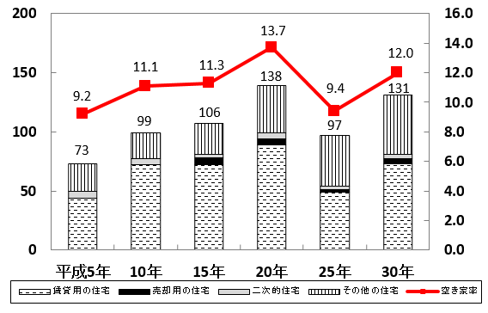
空き家数
空き家率
図－４ 空き家数及び空き家率の推移(平成5年～平成30年)全国
(単位：千戸)
(単位：％)
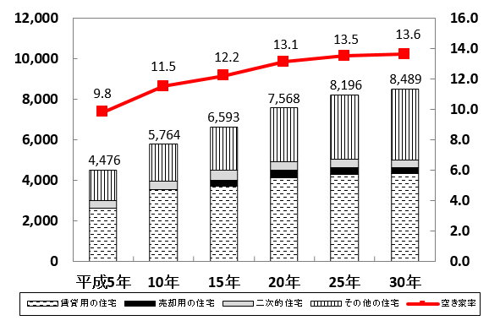
注：過去分データは統計表第３表，住宅数概数集計 統計表第３表，第４表参照。
「賃貸用の住宅」(平成5年，10年)は「売却用の住宅」を含む。
空き家数
空き家率
空き家は「賃貸用の住宅」が最も多く ７２，７００戸 前回比 ４９．０％増

｢空き家｣ 130,500戸の内訳をみると，「賃貸用の住宅」が 72,700戸で最も多く，平成
25年より23,900戸増加し，49.0％増（全国0.8％増）となった。空き家総数に占める割合
は 55.7％（全国51.0％）となり，平成25年より5.3ポイント増加した。
次いで,「その他の住宅」が 50,400戸で，平成25年より7,400戸増加し，17.2％増（全
国9.5％増）となった。空き家総数に占める割合は38.6％（全国41.1％）となり，平成25
年より5.8ポイント減少した。
「二次的住宅」は 3,700戸で，平成25年より 500戸増加し，15.6％増（全国7.5％減）
となった。空き家総数に占める割合は2.8％（全国4.5％）となり，平成25年より0.5ポイ
ント減少した。
「売却用の住宅」は3,600戸で，平成25年より1,700戸増加し，89.5％増（全国4.9％減）
となった。空き家総数に占める割合は2.8％（全国3.5％）となり，平成25年より0.8ポイ
ント増加した。〔表－４〕
※ 「その他の住宅」とは,「賃貸用の住宅」,「売却用の住宅」,「二次的住宅」以外の住宅で，例えば，
転勤・入院などのため居住世帯が長期にわたって不在の住宅や建て替えのなどのために取り壊すこと
になっている住宅など（注：空き家の区分の判断が困難な住宅を含む。）
「二次的住宅」とは,「別荘」,「その他(ふだん住んでいる住宅とは別に，残業で遅くなったときに寝
泊まりするなど，たまに寝泊まりしている人がいる住宅)」

表－４ 空き家の種類別住宅数の推移（平成25年，平成30年） （単位：戸・％）
区 分
 |  |  | 空き家総数 | 賃貸用の住宅 | 売却用の住宅 | 二次的住宅 | その他の住宅
宮 城 県 | 実数 | 平成 25年  30年 | 96,900  130,500 | 48,800  72,700 | 1,900  3,600 | 3,200  3,700 | 43,000  50,400
宮 城 県 | 割合 | 平成 25年 30年 | 100.0  100.0 | 50.4  55.7 | 2.0  2.8 | 3.3  2.8 | 44.4  38.6
宮 城 県 | 増減数 | 25～30年 | 33,600 | 23,900 | 1,700 | 500 | 7,400
宮 城 県 | 増減率 | 25～30年 | 34.7 | 49.0 | 89.5 | 15.6 | 17.2
全 国 | 実数 | 平成 25年  30年 | 8,195,600  8,488,600 | 4,291,800  4,327,200 | 308,200  293,200 | 412,000  381,000 | 3,183,600  3,487,200
全 国 | 割合 | 平成 25年  30年 | 100.0  100.0 | 52.4  51.0 | 3.8  3.5 | 5.0  4.5 | 38.8  41.1
全 国 | 増減数 | 25～30年 | 293,000 | 35,400 | △ 15,000 | △ 31,000 | 303,600
全 国 | 増減率 | 25～30年 | 3.6 | 0.8 | △ 4.9 | △ 7.5 | 9.5

空き家率が高いのは 「石巻市」,「気仙沼市」,「白石市」

空き家率を市区町村別にみると，低いのは 利府町(3.6％)，富谷市(4.9％)，大和町(7.4％)などとなっている。高いのは 石巻市(19.0％)，気仙沼市(17.7％)，白石市(14.7％)などとなっている。〔表－５〕
空き家の腐朽・破損の状況をみると,「空き家総数」では「腐朽・破損あり」が27,000戸で，総数に占める割合は20.7％（全国22.4％）となった。
これを空き家の種類別にみると,「その他の住宅」で「腐朽・破損あり」が26.0％（全国28.8％）と最も高く，次いで「賃貸用の住宅」が18.4％（全国18.6％）,「売却用の住宅」が8.3％（全国15.7％）,「二次的住宅」が5.4％（全国10.4％）となった。〔表－６〕

表－５ 市区町村，空き家の種類別住宅数(“空き家率”の低い順,平成30年) （単位：戸・％）
注：市区町村の結果については,市,区及び人口１万５千人以上の町村を表章。全体は統計表第２表参照。｢富谷市｣は,平成25年以前は｢富谷町｣。
表－６ 腐朽・破損の有無，空き家の種類別住宅数（平成30年） （単位：戸・％）
注：割合は，空き家の種類別に，腐朽・破損の有無別住宅数の“総数”に対するもの。
４ 住宅の所有の関係
持ち家は ５５４，３００戸で 持ち家住宅率は ５８．１％

居住世帯のある住宅(以下「住宅」という。) 953,600戸を所有の関係別にみると，持ち家は
554,300戸で，住宅総数に占める割合(持ち家住宅率)は 58.1％（全国 61.2％）となり，全国
で6番目に低い持ち家住宅率となった。平成5年以降の持ち家住宅率の推移をみると，平成20年
の60.8％が最も高く，平成25年から58％に減少している。
また，借家は 368,700戸で，住宅総数に占める割合は 38.7％（全国 35.6％）となり，平成
25年より1.7ポイント減少した。借家の内訳をみると,「民営借家」が 301,400戸で最も多く，
次いで「公営の借家」が 41,500戸,「給与住宅」が 22,400戸,「都市再生機構(UR)・公社の借
家」が 3,400戸となった。〔図－５・表－７・表－８〕

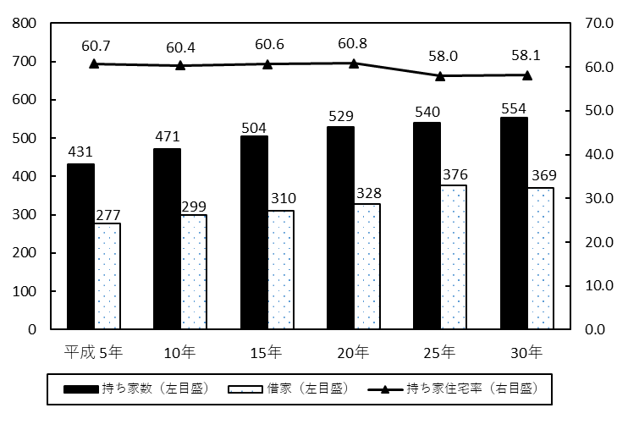
図－５ 持ち家数，借家数及び持ち家住宅率の推移 宮城県
(単位：千戸)
(単位：％)
表－７ 持ち家住宅率の
低い都道府県

（単位：％）

注：過去分データは統計表第５表参照。
表－８ 住宅の所有の関係別住宅数の推移（平成25年，平成30年) （単位：戸・％）
注：“住宅総数”は「居住世帯のある住宅」の総数であり，住宅の所有の関係「不詳」を含む。
５ 持ち家の購入・新築・建て替え等
持ち家の取得方法は「新築(建て替えを除く)」が 持ち家全体の ３２．０％を占める

持ち家について，住宅の 購入・新築・建て替え等別にみると「新築（建て替えを除く）」が 177,200
戸で，持ち家総数に占める割合は 32.0％（全国 30.2％）と最も高く，次いで「新築の住宅を購入」が 114,700戸で, 持ち家総数に占める割合は 20.7％（全国 22.5％）,「建て替え」が 104,600戸で，持ち家総数に占める割合は 18.9％（全国 17.2％）などとなった。〔表－９〕
表－９ 住宅の購入・新築・建て替え等別持ち家数（平成25年，平成30年） （単位：戸・％）
注：用語の内容については，用語の説明P.41参照。

６ 借家の家賃・間代・共益費・管理費
１か月当たり家賃・間代は「専用住宅」で ４８，８９４円 前回比 ９．０％増

借家の１か月当たり家賃・間代は 48,879円となり，平成25年より 8.9％増(全国 3.0％増)となった。これを住宅の種類別にみると,「専用住宅」が 48,894円で，平成25年より 9.0％増(全国 3.0％増)となり,「店舗その他の併用住宅」が 44,046円で,平成25年より11.0％減(全国1.3％減)となった。〔表－１０〕
※ 「専用住宅」とは，居住の目的だけに建てられた住宅で，店舗，作業場，事務所など業務に使用するために設備された部分がない住宅。

表－１０ 住宅の種類，住宅の所有の関係別１ヶ月当たり家賃・間代・共益費・管理費 （単位：円・％）
注：“１か月当たり家賃・間代・共益費・管理費”には０円を含む。
用語の内容については，用語の説明P.36,38参照。
７ 住宅の建て方

「一戸建」は住宅総数の ５５．３％ ，「共同住宅」は住宅総数の ４２．４％

住宅を建て方別にみると,「一戸建」は 527,500戸で，平成25年より11,100戸増加し，2.1
％増（全国0.6％増）となった。住宅総数に占める割合は 55.3％（全国53.6％）となり，平成
25年より 0.1ポイント減少した。
「長屋建」は 21,000戸で，平成25年より6,600戸減少し，23.9％減（全国6.3％増）とな
った。住宅総数に占める割合は 2.2％（全国2.6％）となり，平成25年より0.8ポイント減少
した。
「共同住宅」は 404,100戸で，平成25年より17,900戸増加し，4.6％増（全国5.7％増）と
なった。住宅総数に占める割合は42.4％（全国43.6％）となり，平成25年より0.9ポイント
増加した。
「その他」は 1,000戸で，平成25年より500戸減少し，33.3％減（全国4.9％増）となっ
た。住宅総数に占める割合は0.1％（全国0.3％）となり,平成25年より0.1ポイント減少した。
〔表－１１〕
※ 「その他」とは,「一戸建」,「長屋建」,「共同住宅」のどれにも当てはまらないもの。例えば，工場や事務所などの一部に住宅がある場合。

表－１１ 建て方，階数別住宅数の推移（平成25年，平成30年） （単位：戸・％）
注：“住宅総数”は「居住世帯のある住宅」の総数
区 分
 |  |  | 住宅総数 | 一 戸 建 |  |  | 長 屋 建 |  | 共 同 住 宅 |  |  |  | その他
 |  |  | 住宅総数 | 総 数 |  |  | 総 数 |  | 総 数 |  |  |  | その他
 |  |  | 住宅総数 |  | １階建 | ２階建  以上 |  | ２階建  以上 |  | ３～５階建 | ６～10階建 | 11階建  以上 | その他
宮 城 県 | 実数 | 平成 25年  30年 | 931,700  953,600 | 516,400  527,500 | 87,600  80,800 | 428,800  446,600 | 27,600  21,000 | 9,400  11,300 | 386,200  404,100 | 96,600  103,100 | 72,200  79,200 | 51,200  53,300 | 1,500  1,000
宮 城 県 | 割合 | 平成 25年  30年 | 100.0  100.0 | 55.4  55.3 | 9.4  8.5 | 46.0  46.8 | 3.0  2.2 | 1.0  1.2 | 41.5  42.4 | 10.4  10.8 | 7.7  8.3 | 5.5  5.6 | 0.2  0.1
宮 城 県 | 増減数 | 25～30年 | 21,900 | 11,100 | △ 6,800 | 17,800 | △6,600 | 1,900 | 17,900 | 6,500 | 7,000 | 2,100 | △ 500
宮 城 県 | 増減率 | 25～30年 | 2.4 | 2.1 | △ 7.8 | 4.2 | △ 23.9 | 20.2 | 4.6 | 6.7 | 9.7 | 4.1 | △33.3
全 国 | 実数 | 平成 25年  30年 | 52,102,200  53,616,300 | 28,598,700  28,758,600 | 4,016,900  3,685,700 | 24,581,800  25,072,900 | 1,288,600  1,369,200 | 906,900  1,032,300 | 22,085,300  23,352,700 | 8,351,300  8,849,100 | 4,615,300  4,831,500 | 3,238,300  3,435,000 | 129,500  135,900
全 国 | 割合 | 平成 25年  30年 | 100.0  100.0 | 54.9  53.6 | 7.7  6.9 | 47.2  46.8 | 2.5  2.6 | 1.7  1.9 | 42.4  43.6 | 16.0  16.5 | 8.9  9.0 | 6.2  6.4 | 0.2  0.3
全 国 | 増減数 | 25～30年 | 1,514,100 | 159,900 | △ 331,200 | 491,100 | 80,600 | 125,400 | 1,267,400 | 497,800 | 216,200 | 196,700 | 6,400
全 国 | 増減率 | 25～30年 | 2.9 | 0.6 | △ 8.2 | 2.0 | 6.3 | 13.8 | 5.7 | 6.0 | 4.7 | 6.1 | 4.9

「共同住宅」は平成５年から２５年間で 約１．９倍 に増加
「６～１０階建」は前回比 ９．７％増
建て方別の住宅数の推移をみると，平成5年から平成30年までの25年間で，「一戸建」は
約1.1倍,「共同住宅」は約1.9倍に増加している。「長屋建」は平成25年に一旦増加したものの減少傾向となっている。
全国の推移をみると本県と同様,「一戸建」は約1.2倍,「共同住宅」は約1.6倍に増加し,「長屋建」は減少傾向にある。〔図－６・図－７〕

共同住宅の内訳を階数（建物全体の階数）別にみると,「1～2階建」が最も多く168,400戸，次いで「3～5階建」が103,100戸,「6～10階建」が79,200戸,「11階建以上」が53,300戸 の順となっている。平成25年と比べると「6～10階建」の増減率が9.7％増 と最も高くなっている。〔表－６〕
平成5年から平成30年までの25年間の推移をみると,「1～2階建」は平成25年に大きく増加して約1.6倍となり,「3～5階建」は約1.5倍に増加している。「6～10階建」と「11階建以上」は平成10年から平成30年までの20年間※でそれぞれ約2倍，約2.7倍に増加している。
全国では「3～5階建」が最も多くなっている。〔図－８・図－９〕

※：「6～10階建」(宮城県・平成5年)は「11階建以上」を含むため除外
注：平成5(10)年から平成30年の推移(〇倍)は，下図より算出。本紙の表において,「共同住宅・1～2階建」は未掲載。

図－７ 建て方別住宅数の推移（平成5年～平成30年）
図－６ 建て方別住宅数の推移（平成5年～平成30年）
(単位：千戸)
(単位：千戸)
宮城県
全国
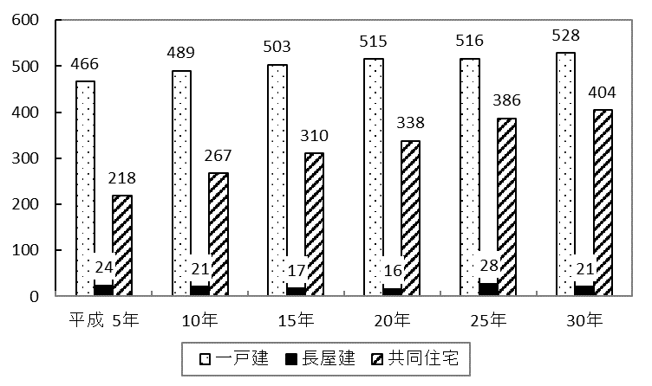
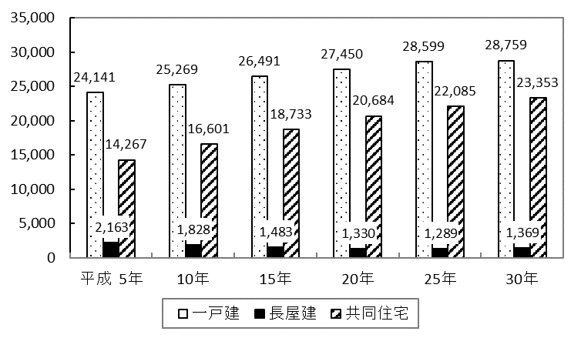

図－８ 共同住宅の階数別住宅数の推移（平成5年～平成30年）
注：「6～10階建」(宮城県・平成5年)には「11階建以上」を含む。
図－９ 共同住宅の階数別住宅数の推移（平成5年～平成30年）
宮城県
全国
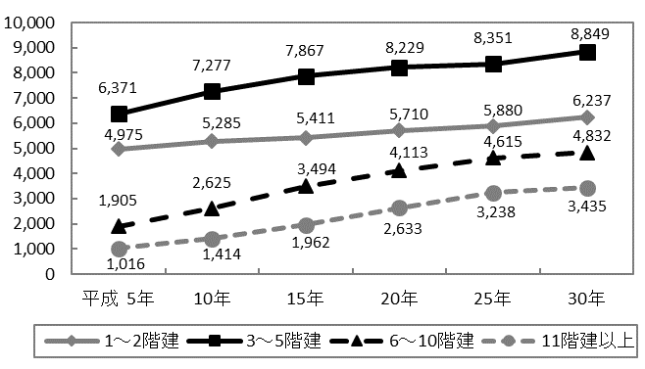
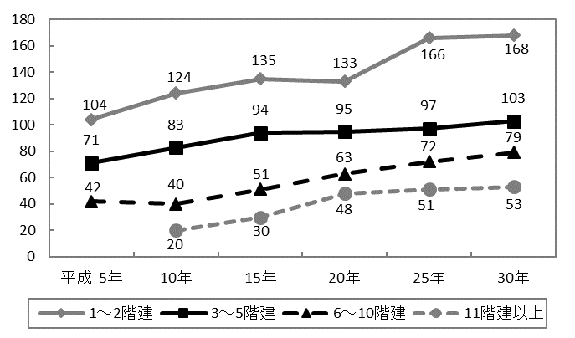
(単位：千戸)
(単位：千戸)
注：過去分データは住宅数概数集計 統計表第７表，第８表参照
８ 住宅の規模
「１住宅当たり延べ面積」は ９６．４８㎡ 前回より ０．６２㎡ 増加
専用住宅の住宅の規模をみると,「１住宅当たり居住室数」は 4.47 室で，平成25年より
0.10室減少した。「１住宅当たり居住室の畳数」は 33.62 畳で,平成25年より0.34畳増加した。
「１住宅当たり延べ面積」は 96.48㎡で，平成25年より 0.62㎡増加した。「住宅の１人当たり
居住室の畳数」は 14.03 畳で，平成25年より 0.66畳増加した。「１室当たり人員」は 0.54人
で，平成25年と 同水準となった。〔表－１２〕
※ 「１住宅当たり延べ面積」とは，居住室のほか玄関，トイレ，台所などを含めた住宅の床面積の合計

表－１２ 専用住宅の建て方別規模の推移(平成25年，平成30年) （単位：室,畳,㎡,人）

表－１３ 住宅の種類別規模(平成30年,参考) （単位：室,畳,㎡,人）
９ 住宅の構造

住宅総数の ６５．８％ が「木造」
なかでも「一戸建」は木造が ９７．１％ を占めている

住宅を構造別にみると,「木造」(防火木造を含む。以下「木造」という。)は627,600戸で，
平成25年より18,000戸増加し，3.0％増（全国1.5％増）となった。住宅総数に占める割合
は 65.8％（全国57.0％）となり，平成25年より0.4ポイント増加した。
「非木造」は325,900戸で，平成25年より3,800戸増加し，1.2％増（全国4.9％増）と
なった。住宅総数に占める割合は34.2％（全国43.0％）となり，平成25年より0.4ポイン
ト減少した。
建て方別に見ると,「一戸建」は木造が512,400戸で，一戸建全体に占める割合は 97.1％
（全国92.6％）となり，平成25年より0.9ポイント増加した。
「長屋建」は木造が16,700戸で，長屋建全体に占める割合は 79.9％（全国69.0％）とな
り，平成25年より18.7ポイント増加した。
これに対し,「共同住宅」は非木造が306,000戸で，共同住宅全体に占める割合は75.7％
（全国87.5％）となり，平成25年より0.3ポイント増加した。
「その他」は非木造が700戸で，その他全体に占める割合は 63.6％（全国58.9％）とな
り，平成25年より23.6ポイント増加した。〔表－１４〕

表－１４ 建て方，構造別住宅数の推移（平成25年，平成30年） （単位：戸・％）
区 分
 |  |  | 住 宅 総 数 |  | 一 戸 建 |  | 長 屋 建 |  | 共 同 住 宅 |  | その他
 |  |  | 木造 | 非木造 | 木造 | 非木造 | 木造 | 非木造 | 木造 | 非木造 | 木造 | 非木造
宮 城 県 | 実数 | 平成 25年  30年 | 609,600  627,600 | 322,100  325,900 | 496,700  512,400 | 19,700  15,100 | 16,900  16,700 | 10,700  4,200 | 95,100  98,100 | 291,200  306,000 | 900  400 | 600  700
宮 城 県 | 割合 | 平成 25年  30年 | 65.4  65.8 | 34.6  34.2 | 96.2  97.1 | 3.8  2.9 | 61.2  79.9 | 38.8  20.1 | 24.6  24.3 | 75.4  75.7 | 60.0  36.4 | 40.0  63.6
宮 城 県 | 増減数 | 25～30年 | 18,000 | 3,800 | 15,700 | △ 4,600 | △ 200 | △ 6,500 | 3,000 | 14,800 | △ 500 | 100
宮 城 県 | 増減率 | 25～30年 | 3.0 | 1.2 | 3.2 | △ 23.4 | △ 1.2 | △ 60.7 | 3.2 | 5.1 | △ 55.6 | 16.7
全 国 | 実数 | 平成 25年  30年 | 30,108,300  30,546,900 | 21,993,800  23,069,400 | 26,370,800  26,621,200 | 2,227,900  2,137,300 | 923,400  945,100 | 365,300  424,100 | 2,761,700  2,924,800 | 19,323,600  20,427,900 | 52,500  55,800 | 77,000  80,100
全 国 | 割合 | 平成 25年  30年 | 57.8  57.0 | 42.2  43.0 | 92.2  92.6 | 7.8  7.4 | 71.7  69.0 | 28.3  31.0 | 12.5  12.5 | 87.5  87.5 | 40.5  41.1 | 59.5  58.9
全 国 | 増減数 | 25～30年 | 438,600 | 1,075,600 | 250,400 | △ 90,600 | 21,700 | 58,800 | 163,100 | 1,104,300 | 3,300 | 3,100
全 国 | 増減率 | 25～30年 | 1.5 | 4.9 | 0.9 | △ 4.1 | 2.4 | 16.1 | 5.9 | 5.7 | 6.3 | 4.0
注：“割合”は，建て方別“木造”,“非木造”の合計に対するもの。

１０ 省エネルギー設備等の状況
「太陽光を利用した発電機器あり」は住宅総数の ４．８％（全国 ４．１％)

省エネルギー設備等のある住宅をみると,「二重以上のサッシ又は複層ガラスの窓あり(総数)」
が 379,100戸で，住宅総数に占める割合は 39.8％（全国 29.0％）と最も高く，平成25年より4.6ポイント増加した。次いで「太陽光を利用した発電機器あり」が 45,400戸で，住宅総数に占める割合は 4.8％（全国 4.1％）となり，平成25年より1.9ポイント増加した。「太陽熱を利用した温水機器等あり」は 27,900戸で，住宅総数に占める割合は 2.9％（全国 3.5％）となり，平成25年より0.2ポイント増加した。
これを所有の関係別にみると，持ち家全体に占める割合は「二重以上のサッシ又は複層ガラス
の窓あり(総数)」が54.1％（全国38.3％）と最も高く,次いで「太陽光を利用した発電機器あり」が7.6％（全国6.3％）,「太陽熱を利用した温水機器等あり」が4.7％（全国 5.5％）となり，い
ずれも持ち家全体占める割合が借家全体に占める割合より大きい。〔表－１５・図－１０〕
表－１５ 省エネルギー設備等別住宅数（平成25年，平成30年） （単位：戸・％）
注：“総数”には，住宅の所有の関係「不詳」を含む。“住宅総数”には，省エネルギー設備等「不詳」を含む。

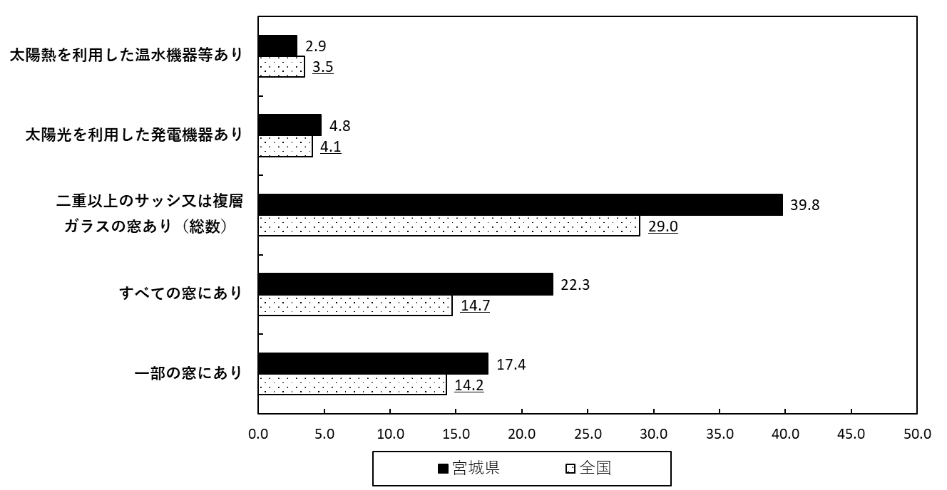
図－１０ 省エネルギー設備等別住宅数の割合（平成30年） （単位：％）
１１ 高齢者等のための設備
「高齢者等のための設備がある」住宅は住宅総数の ５１．０％（全国 ５０．９％）

住宅総数のうち,「高齢者等のための設備がある」住宅は 486,800戸で，住宅総数に占める割合は 51.0％（全国 50.9％）となり，平成25年と 同水準となった。
住宅を高齢者等のための設備状況別にみると,「手すりがある」が 408,600戸で，住宅総数に占める割合は 42.8％（全国 41.8％）と最も高く，平成25年より1.8ポイント増加した。次いで「段差のない屋内」が 215,400戸で，住宅総数に占める割合は 22.6％（全国 20.9％）となり，平成25年より1.2ポイント増加した。「またぎやすい高さの浴槽」は 210,100戸で，住宅総数に占める割合は 22.0％（全国 18.8％）となり，平成25年より1.0ポイント減少した。「廊下などが車いすで通行可能な幅」は 167,600戸で，住宅総数に占める割合は 17.6％（全国 15.5％）となり，平成25年より0.2ポイント増加した。「道路から玄関まで車いすで通行可能」は 116,600戸で，住宅総数に占める割合は 12.2％（全国 12.0％）となり，平成25年より0.6ポイント増加した。
また,「高齢者等のための設備がない」住宅は 436,300戸で，住宅総数に占める割合は 45.8％（全国 45.9％）となり，平成25年より1.6ポイント減少した。〔表－１６・図－１１〕

表－１６ 高齢者等のための設備状況別住宅数(平成25年，平成30年) （単位：戸・％）
注：“住宅総数”には，高齢者等のための設備状況「不詳」を含む。“高齢者等のための設備がある”は，複数回答であるため，内訳の合計とは必ずしも
一致しない。

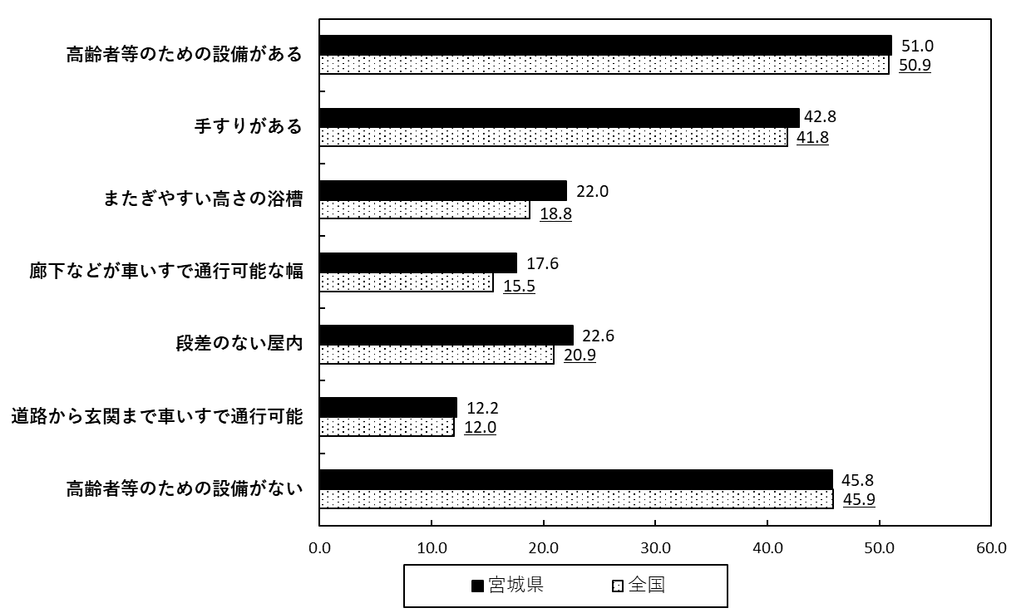
図－１１ 高齢者等のための設備状況別住宅数の割合(平成30年) （単位：％）
１２ 高齢者のいる世帯の状況
「高齢者のいる世帯」は ３９７，５００世帯で 主世帯総数の ４１．７％

65歳以上の世帯員（以下「高齢者」という。）のいる主世帯(高齢者のいる世帯)は 397,500世帯で，平成25年より 11.5％増(全国8.1％増)となり，主世帯総数に占める割合は 41.7％(全国 42.0％)となった。
住宅の所有の関係別にみると，「持ち家」は 333,900世帯で，平成25年より 8.9％増(全国7.2％増)となり，主世帯総数に占める割合は 60.2％(全国56.4％)となった。「借家」は 62,600世帯で，平成25年より 25.7％増(全国12.6％増)となり，主世帯総数に占める割合は 17.0％(全国21.0％)となった。
高齢者のいる世帯の型別にみると,「高齢者単身世帯」は 96,100世帯で,平成25年より 39.7％増(全国15.6％増)となり,主世帯総数に占める割合は 10.1％(全国11.9％)となった。「高齢者のいるその他の世帯」は 301,400世帯で，平成25年より 4.7％増(全国5.4％増)となり，主世帯総数に占める割合は 31.6％(全国30.1％)となった。〔表－１７・図－１２〕
※「主世帯」とは, 同居世帯,住宅以外の建物に居住している世帯を除いた世帯
表－１７ 高齢者のいる世帯の型，住宅の所有の関係別主世帯数(平成25年，平成30年) （単位：世帯・％）

注：割合は，住宅の所有の関係別に，高齢者の世帯の型別“世帯数”の“主世帯総数”に対するもの。
“総数”には，住宅の所有の関係「不詳」を含む。
図－１２ 高齢者のいる世帯の型，住宅の所有の関係別主世帯数の割合(平成30年) （単位：％）
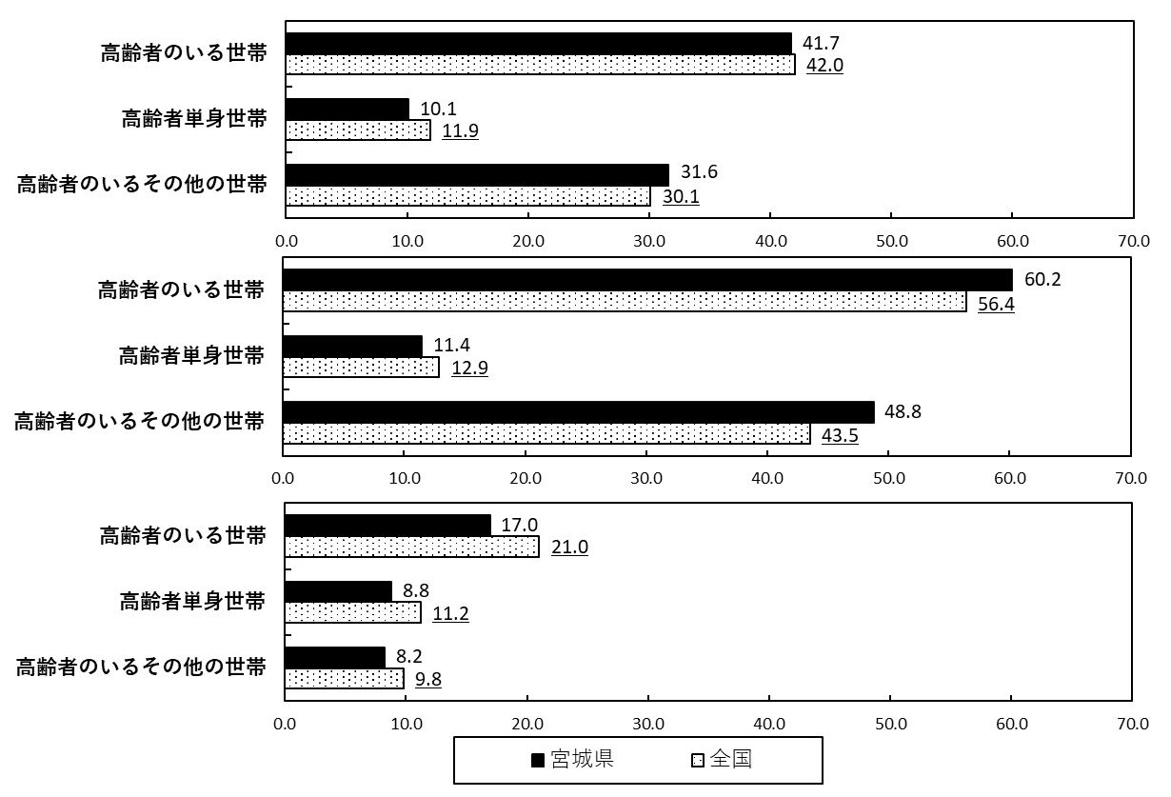
総数
持ち家
借家
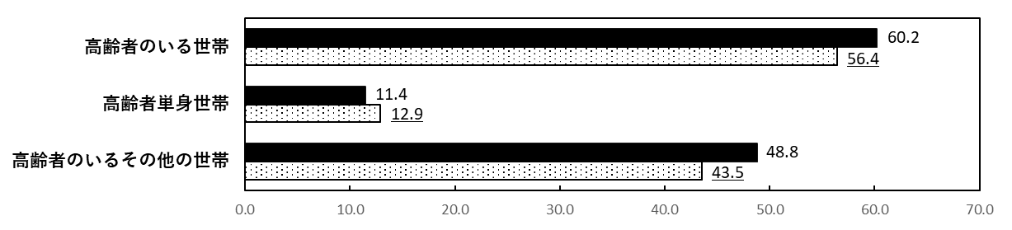
１３ 現住居以外の住宅を所有している世帯
現住居以外の住宅を所有している世帯は 普通世帯総数のうち ８．６％（全国 ９．５％）

「普通世帯」956,200世帯のうち,「現住居以外の住宅を所有している世帯」は 81,900世帯で，普通世帯総数に占める割合は 8.6％(全国9.5％)となった。
このうち,「居住世帯のある住宅を所有している世帯」は 67,800世帯で，普通世帯総数に占める割合は 7.1％(全国7.8％)となった。「居住世帯のない住宅を所有している世帯」は 21,300世帯で，普通世帯総数に占める割合は 2.2％(全国2.6％)となった。
「現住居以外の住宅を所有している世帯」を現住居以外に所有する住宅の主な用途別にみると，居住世帯のある住宅を所有している世帯では,「親族居住用」が 38,300世帯で，居住世帯のある住宅を所有している世帯総数に占める割合は 56.5％(全国59.1％)と最も高く，次いで「貸家用」が 32.3％(全国29.3％),「その他」が 13.3％(全国13.9％),「売却用」が 1.8％(全国1.5％)となった。
また，居住世帯のない住宅を所有している世帯では,「その他」が 11,100世帯で，居住世帯のない住宅を所有している世帯に占める割合は 52.1％(全国52.8％)と最も高く，次いで「二次的住宅・別荘」が 25.4％(全国27.5％),「貸家用」が 15.0％(全国13.9％),「売却用」が 8.9％(全国8.5％)となった。〔表－１８・図－１３〕
※「現住居以外の住宅を所有している」とは,普通世帯(用語の解説P.44参照)の世帯員が,現在居住している住宅又は住宅以外の建物のほかに住宅を所有(共有の場合を含む。)していることをいう。したがって,ここには法人が住宅を所有している場合や住宅の所有者が不明の場合などは含まれない。

表－１８ 現住居以外に所有する住宅の主な用途別普通世帯数（平成30年） (単位：世帯,％)
注：“割合－１”は，普通世帯総数に占める居住世帯の有無及び主な用途別の割合
“割合－２”は,“居住世帯のある住宅を所有している世帯”,“居住世帯のない住宅(空き家)を所有している世帯”それぞれに占める主な用途別の割合
“現住居以外の住宅を所有している世帯”,“居住世帯のある住宅を所有している世帯”,“居住世帯のない住宅(空き家)を所有している世帯”は，複数
の住宅を所有する場合,それぞれの住宅の主な用途について世帯を計上しているため,内訳は一致しない。
“現住居以外の住宅を所有している世帯”には,現住居以外に所有する住宅の主な用途「不詳」を含む。

図－１３ 現住居以外に所有する住宅の主な用途別普通世帯数の割合(平成30年) (単位：％)
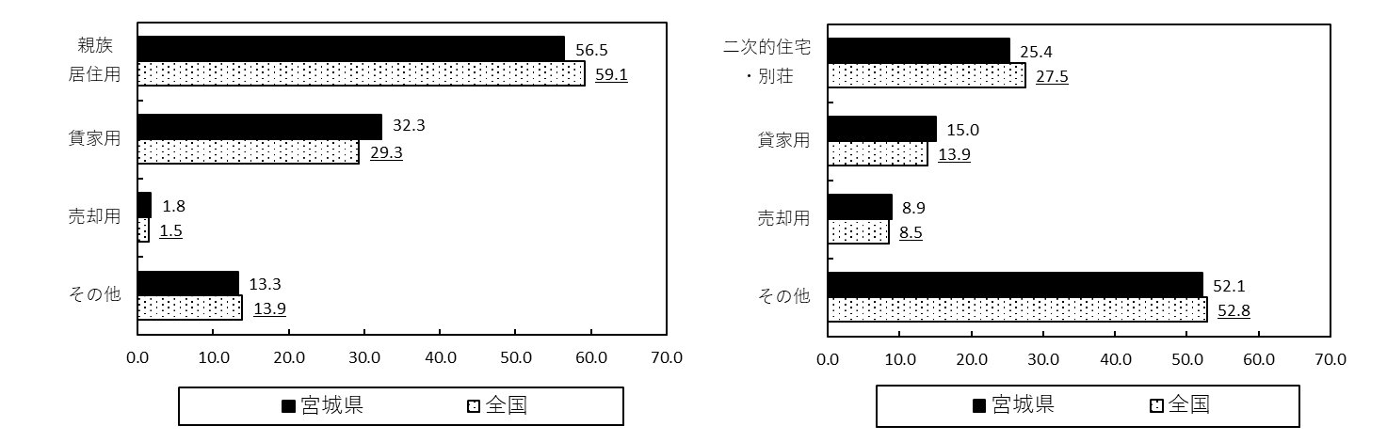
居住世帯のある住宅を所有している世帯 居住世帯のない住宅(空き家)を所有している世帯

１４ むね数

むね総数は ６２５，７００棟 前回比 ３．７％増

宮城県のむね総数は 625,700棟で，平成25年より22,200棟増加し，3.7％増（全国1.2％
増）となった。
内訳を建て方別にみると,「一戸建」は 572,600棟で，平成25年より20,700棟増加し，3.8％
増（全国1.0％増）となった。むね総数に占める割合は 91.5％（全国91.4％）となった。
「長屋建」は 9,400棟で，平成25年より300棟増加し，3.3％増（全国0.4％増）となった。
むね総数に占める割合は1.5％（全国1.6％）となった。
「共同住宅」は 42,400棟で，平成25年より1,800棟増加し，4.4％増（全国3.9％増）となっ
た。むね総数に占める割合は6.8％（全国6.5％）となった。
「その他」は 1,300棟で，平成25年より500棟減少し，27.8％減（全国2.2％増）となった。
むね総数に占める割合は0.2％（全国0.5％）となった。〔表－１９〕
※ 「むね(棟)」とは，建物の単位。一戸建は１むね１住宅，長屋建・共同住宅は１むね２つ以上の住宅となる。
「その他」とは,「一戸建」,「長屋建」,「共同住宅」のどれにも当てはまらないもので，例えば，工場や事務
所などの一部が住宅となっているような場合。

表－１９ 建て方，階数別むね数の推移（平成25年，平成30年） （単位：棟・％）
区 分
 |  |  | むね総数 | 一 戸 建 |  |  | 長 屋 建 |  | 共 同 住 宅 |  |  |  | その他
 |  |  | むね総数 | 総 数 |  |  | 総 数 |  | 総 数 |  |  |  | その他
 |  |  | むね総数 |  | １階建 | ２階建  以上 |  | ２階建  以上 |  | ３～５階建 | ６～10階建 | 11階建  以上 | その他
宮 城 県 | 実数 | 平成25年  30年 | 603,500  625,700 | 551,900  572,600 | 101,000  98,900 | 450,900  473,700 | 9,100  9,400 | 3,400  3,900 | 40,600  42,400 | 6,900  7,200 | 1,900  2,100 | 600  700 | 1,800  1,300
宮 城 県 | 割合 | 平成25年  30年 | 100.0  100.0 | 91.4  91.5 | 16.7  15.8 | 74.7  75.7 | 1.5  1.5 | 0.6  0.6 | 6.7  6.8 | 1.1  1.2 | 0.3  0.3 | 0.1  0.1 | 0.3  0.2
宮 城 県 | 増減数 | 25～30年 | 22,200 | 20,700 | △ 2,100 | 22,800 | 300 | 500 | 1,800 | 300 | 200 | 100 | △ 500
宮 城 県 | 増減率 | 25～30年 | 3.7 | 3.8 | △ 2.1 | 5.1 | 3.3 | 14.7 | 4.4 | 4.3 | 10.5 | 16.7 | △ 27.8
全 国 | 実数 | 平成25年  30年 | 34,689,500  35,106,900 | 31,753,400  32,078,100 | 5,180,600  4,879,200 | 26,572,700  27,198,900 | 564,400  566,800 | 363,800  380,200 | 2,206,900  2,293,600 | 734,400  779,200 | 139,100  147,400 | 42,400  46,400 | 164,800  168,400
全 国 | 割合 | 平成25年  30年 | 100.0  100.0 | 91.5  91.4 | 14.9  13.9 | 76.6  77.5 | 1.6  1.6 | 1.0  1.1 | 6.4  6.5 | 2.1  2.2 | 0.4  0.4 | 0.1  0.1 | 0.5  0.5
全 国 | 増減数 | 25～30年 | 417,400 | 324,700 | △ 301,400 | 626,200 | 2,400 | 16,400 | 86,700 | 44,800 | 8,300 | 4,000 | 3,600
全 国 | 増減率 | 25～30年 | 1.2 | 1.0 | △ 5.8 | 2.4 | 0.4 | 4.5 | 3.9 | 6.1 | 6.0 | 9.4 | 2.2

統 計 表

第１表 市区町村,居住世帯の有無別住宅数・総世帯数 ・・・・ ２２
第２表 市区町村,空き家の種類別住宅数 ・・・・・・・・・・ ２３
第３表 市区町村別空き家数の推移 ・・・・・・・・・・・・ ２４
第４表 市区町村,住宅の所有の関係別住宅数 ・・・・・・・・ ２５
第５表 住宅の所有の関係別住宅数の推移 ・・・・・・・・・ ２６
第６表 市区町村,住宅の購入・新築・建て替え別持ち家数 ・・ ２７
第７表 市区町村別専用住宅の家賃・間代・共益費・管理費
第８表 市区町村,建て方別住宅数 ・・・・・・・・・・・・ ２８
第９表 市区町村別専用住宅規模 ・・・・・・・・・・・・ ２９
第１０表 市区町村,建て方,構造別住宅数 ・・・・・・・・・ ３０
第１１表 市区町村,高齢者のいる世帯の型,住宅の所有の関係別 ・・ ３１
主世帯数
第１２表 市区町村,建て方別むね数 ・・・・・・・・・・・ ３２

統 計 表

第１表 市区町村，居住世帯の有無別住宅数・総世帯数 （単位：戸・世帯）

第２表 市区町村，空き家の種類別住宅数 （単位：戸・％）

注：市区町村の結果については,市,区及び人口１万５千人以上の町村を表章。
※ 次ページ(第3表)は3カ年の推移
第３表 市区町村別空き家数の推移(平成20年～平成30年) （単位：戸・％）

注：市区町村の結果については,市,区及び人口１万５千人以上の町村を表章。
「富谷市」は，平成25年以前は「富谷町」。

第４表 市区町村，住宅の所有の関係別住宅数 （単位：戸・％）
注：“住宅総数”には，住宅の所有の関係「不詳」を含む。

第５表 住宅の所有の関係別住宅数の推移(平成5年～平成30年) （単位：戸・％）

注：“住宅総数”には，住宅の所有の関係「不詳」を含む。

第６表 市区町村,住宅の購入・新築・建て替え別持ち家数 （単位：戸）
第７表 市区町村別専用住宅の家賃・間代・共益費・管理費 （単位：円）
注：“１か月当たり家賃・間代・共益費・管理費”には０円を含む。

第８表 市区町村，建て方別住宅数 （単位：戸・％）

第９表 市区町村別専用住宅規模 （単位：室,畳,㎡,人）

第１０表 市区町村，建て方，構造別住宅数 （単位：戸）

第１１表 市区町村，高齢者のいる世帯の型，住宅の所有の関係別主世帯数 （単位：世帯）
注：“総数”には，住宅の所有の関係「不詳」を含む。
第１２表 市区町村，建て方別むね数 （単位：棟・％）

用 語 の 解 説

<<住 宅>>

住 宅
一戸建の住宅やアパートのように完全に区画された建物の一部で，一つの世帯が独立して
家庭生活を営むことができるように建築又は改造されたものをいう。
ここで，「完全に区画された」とは，コンクリート壁や板壁などの固定的な仕切りで，同
じ建物の他の部分と完全に遮断されている状態をいう。
また，「一つの世帯が独立して家庭生活を営むことができる」とは，次の四つの設備要件
を満たしていることをいう。
①一つ以上の居住室
②専用の炊事用流し(台所) 共用であっても，他の世帯の居住部分を通らずに，いつでも使用
････
③専用のトイレ できる状態のものを含む。
④専用の出入口 屋外に面している出入口又は居住者やその世帯への訪問者がいつ
･････････････････

でも通れる共用の廊下などに面している出入口

なお,いわゆる「廃屋」については，そのままではそこで家庭生活を営むことが困難なこと
から，この調査では住宅としていない。

居住世帯のある住宅
上記の「住宅」の要件を満たしているもののうち，ふだん人が居住している住宅
なお，この調査で「人が居住している」，「居住している世帯」などという場合の「居住
している」とは，原則として，調査日現在当該住居に既に3か月以上にわたって住んでいるか，
あるいは調査日の前後を通じて3か月以上にわたって住むことになっている場合をいう。

居住世帯のない住宅
上記の「住宅」の要件を満たしているもののうち，ふだん人が居住していない住宅を次のとおり区分した。

住宅以外で人が居住する建物
住宅以外の建物でも，ふだん人が居住していれば調査の対象とした。
住宅以外で人が居住する建物の種類を次のとおり区分した。

住宅の種類
住宅をその用途により，次のとおり区分した。

専用住宅
居住の目的だけに建てられた住宅で，店舗，作業場，事務所など業務に使用するために設備
された部分がない住宅

店舗その他の併用住宅
商店，飲食店，理髪店，医院などの業務に使用するために設備された部分と居住の用に供せ
られる部分とが結合している住宅や農業，林業，狩猟業，漁業又は水産養殖業の業務に使用す
るために設備された土間，作業場，納屋などの部分と居住の用に供せられる部分とが結合して
いる住宅

住宅の建て方
住宅の建て方を次のとおり区分した。

建物の構造
建物の構造を次のとおり区分した。
なお，二つ以上の構造から成る場合は，床面積の広い方の構造によった。

建物の階数
建物全体の地上部分の階数をいう（したがって，地階は含めない。）。
なお，中2階や屋根裏部屋は階数に含めない。

建築の時期
人が居住する住宅の建築の時期をいう。住宅の建築後，増改築や改修工事等をした場合でも初めに建てた時期を建築の時期とした。ただし，増改築や改修工事等をした部分の面積が，増改築や改修工事等後の住宅の延べ面積の半分以上であれば，増改築や改修工事等をした時期を建築の時期とした。
なお，むね数の集計における「建築の時期」とは，一棟の中に二つ以上の住宅がある場合，建物内の各住宅の建築の時期のうち最も多いものを，当該建物の建築の時期とした。

住宅の所有の関係
人が居住する住宅について，所有の関係を次のとおり区分した。

住宅以外の建物の所有の関係
住宅以外で人が居住する建物について，所有の関係を次のとおり区分した。

住宅の家賃・間代
持ち家以外の住宅において，最近，支払われた１か月分の家賃又は間代の金額。この「家賃・間代」には，敷金・権利金・礼金や共益費・管理費などは含まれない。
なお，1住宅を2世帯以上の世帯が共同で借りている場合，各世帯が負担している家賃又は間代の総額をその1住宅の「家賃・間代」とした。

住宅の共益費・管理費
家賃・間代とは別に支払われる，廊下・階段などの共用部分の水道料・電気料・清掃費など。
1住宅を2世帯以上の世帯が共同で借りている場合の取扱いは，上記「住宅の家賃・間代」と同じ。

住宅の居住室数及び居住室の畳数
(1) 居住室数
居住室とは，居間，茶の間，寝室，客間，書斎，応接間，仏間，食事室など居住用の室をい
う。したがって，玄関，台所（炊事場），トイレ，浴室，廊下，農家の土間など，また，店，
事務室，旅館の客室など営業用の室は含めない。
ただし，ダイニング・キッチン（食事室兼台所）は，流しや調理台などを除いた広さが３畳
以上の場合は居住室とした。
また，同居世帯がある場合には，その世帯が使用している居住室も室数も含めた。
(2) 居住室の畳数
畳数は，上に述べた各居住室の畳数の合計をいう。洋室など畳を敷いていない居住室も，3.3
㎡を２畳の割合で畳数に換算した。

住宅の延べ面積（居住面積）
人が居住する住宅における，各住宅の床面積の合計をいう。この延べ面積には，居住室の床面積
のほか，その住宅に含まれる玄関，台所，トイレ，浴室，廊下，農家の土間，押し入れなどや店，
事務室など営業用に使用している部分の面積も含めた。ただし，別棟の物置・車庫の面積や商品倉
庫・作業場など営業用の附属建物の面積は含めない。
アパートやマンションなど共同住宅の場合は，共同で使用している廊下，階段などの面積を除い
たそれぞれの住宅の専用部分の床面積とした。

台所の型
台所の型について，次のとおり区分した。

高齢者等のための設備状況
人が居住する住宅について，高齢者等のための設備・構造を次のとおり区分した。
バリアフリー化住宅
人が居住する住宅について，バリアフリー化の状況を次のとおり区分した。

一定のバリアフリー化
高齢者等のための設備等のうち，以下のいずれかに該当すること
・２箇所以上の手すりの設置
・段差のない屋内

高度のバリアフリー化
高齢者等のための設備等のうち，以下のいずれにも該当すること
・２箇所以上の手すりの設置
・段差のない屋内
・廊下などが車いすで通行可能な幅

省エネルギー設備等
人が居住する住宅について，省エネルギー設備を次のとおりとした。

太陽熱を利用した温水機器等
水を屋根の上に引き上げて太陽の熱で温め，そのお湯を浴室や台所の給湯に利用するシステム
のほか，太陽の日差しで暖められた屋根裏の空気をファンで床下に流して住宅全体を暖房するシ
ステム

太陽光を利用した発電機器
屋根の上に乗せた集光板によって太陽光を集め，これを電力に換えて用いる機器

二重以上のサッシ又は複層ガラスの窓
(1) 二重以上のサッシ
外窓と内窓が二重以上の構造となった窓（内側が障子の場合は含めない。）
(2) 複層ガラスの窓
複数枚のガラスを組み合わせ，すき間に空気層を作ることによって断熱効果をもたせた窓

腐朽・破損の有無
住宅の主要な構造部分（壁・柱・床・はり・屋根等）やその他の部分の腐朽・破損の有無につい
て，次のとおり区分した。

腐朽・破損あり
建物の主要部分やその他の部分に不具合があるもの。例えば，外壁がところどころ落ちていた
り，壁や基礎の一部にひびが入っていたり，かわらが一部はずれているものや，雨どいが破損し
てひさしの一部が取れている場合など。

腐朽・破損なし
建物の主要部分やその他の部分に損傷がないもの
エレベーターの有無等
「共同住宅」について，エレベーターの有無等を次のとおり区分した。
高齢者対応型共同住宅
共同住宅のうち，その敷地に接している道路から共同住宅の各住宅の入口まで，介助なしに車いすで通行できる構造になっている場合で，次の三つの要件をおおむね満たしているもの
① 道路から建物内まで高低差がある場合は，傾斜路が設置してあること。
② エレベーターの入口の幅が80cm以上あり，乗り場のボタン及びエレベーター内の操作盤が，車いす利用者に配慮した設計になっていること。
③ 共用の廊下に段差がなく，その幅が140cm以上あること。

オートロック式
建物内に共用玄関のドアがあり，外からドアを開けるためには，鍵や暗証番号などを用いるか，居住者などに内側から鍵を解除してもらう必要がある共同住宅

住宅の購入・新築・建て替え等
「持ち家」について，現在住んでいる住宅の取得方法を次のとおり区分した。

2014年以降の増改築や改修工事等
「持ち家」について， 2014年１月以降にその世帯が使用するために増改築（「建て替え」及び
「新築」を除く。）や改修工事等を行ったか否かを次のとおり区分した。

2014年以降の高齢者等のための設備工事
「持ち家」について， 2014年１月以降，高齢者等のための設備工事を行ったか否かを次のとおり区分した。

<<世 帯>>
主世帯，同居世帯
1住宅に1世帯が住んでいる場合はその世帯を「主世帯」とし，1住宅に2世帯以上住んでいる場
合には，そのうちの主な世帯(家の持ち主や借り主の世帯など)を「主世帯」とし，他の世帯を
「同居世帯」とした。
なお，単身者が友人と共同でアパートの1室を借りて住んでいる場合など，1住宅に二人以上の
単身者が住んでいる場合は，便宜，そのうちの一人を「主世帯」とし，他の人は一人一人を「同
居世帯」とした。

普通世帯，準世帯
「普通世帯」とは，住居と生計を共にしている家族などの世帯をいう。家族と一緒に間借りや
同居している世帯及び一人で一戸を構えて暮らしている世帯も「普通世帯」とした（主世帯は全
て「普通世帯」）。住宅に住む同居世帯や住宅以外の建物に住む世帯の場合は，家族と一緒に住
んでいたり，寮・寄宿舎の管理人の世帯であれば「普通世帯」とした。
「準世帯」とは，単身の下宿人・間借り人，雇主と同居している単身の住み込みの従業員や，
寄宿舎・旅館など住宅以外の建物に住んでいる単身者又はそれらの人々の集まりの世帯をいう。

住宅に居住している世帯（主世帯，同居世帯），住宅以外の建物に居住している世帯と，
普通世帯，準世帯との区分の対応関係
（注1）寮・寄宿舎の管理人・家主などの世帯は，単身の世帯であっても普通世帯とした。
（注2）住宅以外の建物に居住する単身者は，棟ごとにその単身者の集まりを一つの世帯とした。

【上表解説】「世帯」= 普通世帯＋準世帯 , 「主世帯」= 世帯－同居世帯－住宅以外に居住している世帯
「普通世帯」= 世帯－準世帯 , 「準世帯」= 同居世帯，住宅以外に居住している世帯のうち，各単身の世帯
高齢夫婦世帯
「高齢夫婦世帯」とは，夫65歳以上かつ妻60歳以上の夫婦のみの世帯

世帯人員
世帯を構成する各人（世帯員）を合わせた数をいう。
たまたま旅行などで一時不在の人でも，ふだんそこに住んでいれば世帯人員に含めた。
船舶に乗り組んで長期不在の人（自衛隊の艦船乗組員を除く。）は世帯人員に含めた。
なお，「単身の住み込みの家事手伝い」は雇主の世帯に含めたが，「住み込みの従業員」や「下宿
人」，「間借り人」は，雇主や家主の世帯とは別の世帯とした。

世帯員の年齢
平成30年10月１日現在の満年齢
世帯の型
普通世帯を次のとおり区分した。
なお，配偶者が単身赴任などのため長期不在で，世帯人員に含まれない場合は，その配偶者を除いて世帯の型を決めた。
1 ）夫婦が2組以上の場合，夫婦がいない場合は「その他」に含まれる。
2 ）「･･･歳の者」については，夫婦以外の世帯員の年長者の年齢によって区分した。なお，それ以外の世帯員の年齢は問わない。
3 ）夫婦以外に「18歳未満」と「65歳以上」の双方がいる世帯とする。なお，それ以外の者の年齢は問わない。

高齢世帯の型
高齢者世帯を次のとおり区分した。

家族類型
普通世帯について，その世帯員の世帯主との続き柄により，家族類型を次のとおり区分した。
また，「親族のみの世帯」については，その親族の中で原則として最も若い世代の夫婦とその他の親族世帯員との関係によって，次のとおり区分した。
1）夫の親か妻の親か特定できない場合を含む。
(注)ここでいう「配偶者のない」とは，同じ世帯の中に配偶者となる世帯員がいない場合。

世帯の年間収入
世帯全員の1年間の収入（税込み）の合計をいう。
収入には給料・賃金のほか，ボーナス・残業手当などの収入，内職や副業による収入，年金・
恩給などの給付金，配当金・利子・家賃・地代などの財産収入，その他仕送り金などを含む。
なお，相続・贈与や退職金などの経常的でない収入は含めない。
自営業の場合は，売上高ではなく仕入高，原材料費，人件費などの必要経費を差し引いた営業
利益をいう。

世帯の家賃・間代
持ち家以外に居住する普通世帯が，最近，支払った１か月分の家賃又は間代の金額。この「家
賃・間代」には，敷金・権利金・礼金や共益費・管理費などは含まれない。
なお，1住宅を2世帯以上の世帯が共同で借りている場合は，各世帯が負担しているぞれぞれ
の家賃・間代の金額とした。

世帯の共益費・管理費
家賃・間代とは別に支払っている，廊下・階段などの共用部分の水道料・電気料・清掃費など
1住宅を2世帯以上の世帯が共同で借りている場合の取扱いは，上記「世帯の家賃・間代」と
同じ。

世帯の居住室数及び居住室の畳数
「居住室」の定義については，「住宅の居住室数」の項を参照
(1) 居住室数
「世帯の居住室数」とは，各世帯が使用している居住室数をいう。
同居世帯がある主世帯では，「住宅の居住室数」から同居世帯が使用している居住室数を除
いた室数を主世帯の居住室数とした。
(2) 居住室の畳数
「世帯の居住室の畳数」は，上に述べた各世帯の居住室の畳数の合計をいう。洋室など畳を
敷いていない居住室も，3.3㎡を2畳の割合で畳数に換算した。

居住面積水準
国民の住生活の安定の確保及び向上の促進が図られるよう，住生活基本計画（全国計画）（平
成28年3月閣議決定）に定められた住宅の面積に関する水準で，次のように設定されている。

この居住面積水準では，住宅性能水準（住生活基本計画－別紙1）の基本的機能を満たすことを前提として，多様な世帯構成を反映した世帯の規模（人員）に応じた住宅の規模（面積）についての基準が示されている。また，単身者の比較的短期間の居住や適切な規模の共用の台所や浴室などを有する共同の居住などについては，基準面積によらないことができるとされている。
この調査では，住生活基本計画で示された基準を基本として，居住面積水準における必要面積及び居住面積水準の判定方法を，次のとおり区分した。

居住面積水準における必要面積
（注1） 世帯人員は，3歳未満の者は0.25人，3歳以上6歳未満の者は0.5人，6歳以上10歳未満の者は0.75人として算出する。ただし，これらにより算出された世帯人員が2人に満たない場合は2人とする。また，年齢が「不詳」の者は1人とする。
（注2） 世帯人員（ 注1の適用がある場合には適用後の世帯人員）が4人を超える場合は，上記の面積から5％を控除する。

居住面積水準の判定方法

世帯の家計を主に支える者
その世帯の家計の主たる収入を得ている人
なお，他の世帯からの送金等により家計を支えている場合は，便宜その世帯のうちの一人を代表
者とし，その代表者を家計を主に支える者とした。

従業上の地位
世帯の家計を主に支える者の従業上の地位を次のとおり区分した。

通勤時間
自営業主，雇用者について，徒歩やバス・鉄道などふだん利用している交通機関による自宅から勤め先までの通常の通勤所要時間（片道）。
なお，農家や漁家の人が自家の田畑・山林や漁船で仕事をしている場合，自営の大工，左官，行商などに従事している人が自宅を離れて仕事をしている場合，雇われて船に乗り組んでいる場合などは，「自宅・住み込み」とした。

入居時期
世帯の家計を主に支える者が現在の住居に入居した時期
現在の住宅が入居後に建て替えられた場合には，建て替え前の住宅に入居した時期をいう。
出生時から引き続き住んでいる場合は，出生時を入居時期とした。

従前の居住地
現住居への入居時期が2014年1月以降の世帯の家計を主に支える者について，現住居に入居する前に居住していた住居の所在地を次のとおり区分した。なお，東京都の23区は1市とした。
（注）21大都市とは，東京都特別区部及び政令指定都市をいう。

従前の居住形態
現住居への入居時期が2014年１月以降の世帯の家計を主に支える者について，現住居に入居する前に居住していた住居の居住形態を次のとおり区分した。

従前の居住室の畳数
現住居への入居時期が2014年1月以降の世帯の家計を主に支える者について，現住居に入居す
る前に居住していた住居の居住形態が「持ち家」又は「借家」である住居についての居住室の畳数
の合計

子の居住地
家計を主に支える者の子の住んでいる場所について，次のとおり区分した。子が二人以上いる場
合は，最も近くに住んでいる子について調査した。
また，ここでいう「子」には，未婚の子だけでなく，既婚の子や子の配偶者も含まれる。

<<現住居以外に所有する住宅>>
現住居以外に所有する住宅
普通世帯の世帯員が，現在居住している住宅又は住宅以外の建物のほかに所有している住宅（共有の場合を含む）。ここでいう「所有している」とは，登記の有無にかかわらず，世帯員がその住宅の固定資産税を納付している場合をいう。なお，世帯員が相続する予定の住宅は，その手続き中の場合も「所有している」とした。
ただし，一時現在者のみの住宅（昼間だけ使用している住宅や，何人かの人が交代で寝泊まりしている住宅）及び建築中の住宅は除いた。

現住居以外に所有する住宅の主な用途
現住居以外に所有する住宅の主な用途について，次のとおり区分した。

この住宅・土地統計調査についてのお問い合わせは，
下記へお願いします。

宮城県震災復興･企画部統計課 労働教育班
電話 （０２２）２１１－２４５９
Ｅメール toukeir@pref.miyagi.lg.jp

総務省 統計局 統計調査部 国勢統計課住宅・土地調査第二係
電話 ０３－５２７３－１００５（直通）
Ｅメール jyutakugoiken@soumu.go.jp

宮城県ホームページ（宮城県震災復興･企画部統計課）
http://www.pref.miyagi.jp/soshiki/toukei/
総務省統計局ホームページ（全国調査結果）
https://www.stat.go.jp/data/jyutaku/2018/tyousake.html
政府統計の総合窓口(e-Stat)（全国，都道府県調査結果）
https://www.e-stat.go.jp/stat-search/files?page=1&toukei=
00200522&tstat=000001127155

